www.ffessmpm.fr
FORMATION ANTEOR – (du 21 Février 2026, à TREBES)
BULLETIN D’INSCRIPTION ANNEE 2026

Nom : …………………………………Prénom:
Date et lieu de naissance :
Adresse :
Code postal :……………… Ville….. ………………………………………………………………………
🕿 : ……………….GSM :

Email :……………………………………………….…

Club d’appartenance :
Nom :…………………………………
N° affiliation F.E.S.S.M. ………………………………….
Numéro de licence :

Date limite d’inscription : .09./02../2026

Tarifs : Formation : licencié Pyrénées-Méditerranée : 60 €, licencié hors comité : 67 €, carte FFESSM : inclus
Repas : inclus
Date et horaires :
21 /02 /2026
8h45 à 12h, 13h à 17h00

Lieu : TREBES (11)

Le dossier d’inscription doit obligatoirement être envoyé par courriel auprès de Bernard Piton : referent-secourisme.ctr@ffessmpm.fr
Et le réfèrent secourisme départemental : marjolaine.courrege@gmail.com

Un virement d’un montant de 60 Euros doit être fait auprès du CODEP Formateur

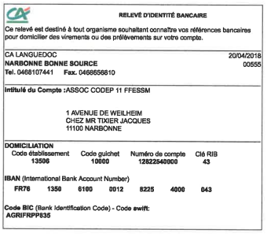

Pensez à lire la dernière feuille, il y a les documents à fournir
Rappel des conditions de candidature : Extrait du manuel du moniteur
CONDITIONS DE CANDIDATURE :

- Être titulaire de la licence fédérale en cours de validité
- Un certificat médical attestant de l’absence de contre-indication à la pratique de l’activité subaquatique (CACI),
- Être titulaire, à minima, du diplôme d’initiateur (toutes commissions confondus),
- Être titulaire du PSC (ou équivalent), de moins de 3 ans ou à jour de formation continue.
- Les licenciés FFESSM, titulaires de la compétence de formateur aux premiers secours PAE FPSC (ou équivalent) à jour de sa formation continue, peuvent être candidat à la compétence ANTEOR.
- Pour les SST copie du dernier MAC de moins de 2 ans
PIECES A JOINDRE AU DOSSIER D’INSCRIPTION :
- Le bulletin d’inscription rempli.
- La photocopie de la licence en cours de validité
- La photocopie du brevet d’initiateur E1 ou supérieur toutes commission confondues.
- La photocopies de la carte RIFA X
- La photocopie du PSC ou diplôme admis en équivalence et sa formation continue.
- Un certificat médical attestant de l’absence de contre-indication à la pratique de l’activité subaquatique (CACI)
- Une preuve du paiement effectuer sur le compte du Comité Départemental
Tous les documents originaux devront être présentés au début de la formation)

Tout dossier incomplet sera refusé

Une liste du matériel pour la formation vous sera envoyée suffisamment tôt.

